重庆市潼南区玉溪镇人民政府
2023年度决算公开说明
一、部门基本情况
（一）职能职责
（1）制定和组织实施经济、科技和社会发展计划，组织指导好各业生产，搞好商品流通，协调好本镇与周边地区的经济交流与合作，抓好招商引资，人才引进项目开发，不断培育市场体系，组织经济运行，促进经济发展。（2）制定并组织实施村镇建设规划，部署重点工程建设，地方道路建设及公共设施，水利设施的管理，负责土地、林木、水等自然资源和生态环境的保护，做好护林防火工作。（3）负责本行政区域内的民政、计划生育、文化教育、卫生、体育等社会公益事业的综合性工作，维护一切经济单位和个人的正当经济权益，取缔非法经济活动，积极接受人民群众来信、来访事项，调解和处理民事纠纷，打击刑事犯罪维护社会稳定。（4）按计划组织本级财政收入和地方税的征收，完成国家财政计划，不断培植税源，管好财政资金，增强财政实力。（5）抓好精神文明建设，丰富群众文化生活，提倡移风易俗，反对封建迷信，破除陈规陋习，树立社会主义新风尚。（6）配合有关部门做好防旱、防汛、防火，防震及各种抢险救灾工作。（7）完成上级政府交办的其它事项。
（二）机构设置
重庆市潼南区玉溪镇人民政府为独立核算行政单位，实行政府会计制度，属于一级预算单位。本单位共有10个机构单位，其中3个行政部门（人大、政府和党委）和7个事业单位（农业服务中心、文化服务中心、劳动就业和社会保障服务所、综合行政执法大队、产业发展服务中心、村镇建设服务中心及退役军人服务站）组成。 2023年我单位共有行政编制24个（机关公勤2个），事业编制41个（参公3人，机关工勤1人），2021年末实有在职人员57人，退休27人。
二、部门决算情况说明
（一）收入支出决算总体情况说明。
1.总体情况。2023年度收入总计2807.40万元，支出总计2807.40万元。收支较上年决算数增加255.22万元，增长10.00%，主要原因是2023年度人员调入调出、普调工资、补发以前年度超额绩效、年度考核奖，导致人员经费较上年决算数有所增加；2022年度公用经费未执行部分财政收回，导致公用经费较上年决算数增加较多；部分2022年村社干部工资、老党员补贴、离任村干部补贴、村级运转经费指标在2023年度执行，导致项目费用较上年决算数增加较大；以前年度农村综合改革资金结转结余40万元，于2023年作出调整（调整文号潼财预发【2021】658号文件）。
2.收入情况。2023年度收入合计2807.40万元，较上年决算数增加295.22万元，增长11.75%，主要原因是2023年度人员调入调出、普调工资、补发以前年度超额绩效、年度考核奖，导致人员经费收入较上年决算数有所增加；2022年度公用经费未执行部分财政收回，导致公用经费收入较上年决算数增加较多；部分2022年村社干部工资、老党员补贴、离任村干部补贴、村级运转经费指标在2023年度执行，导致项目收入较上年决算数增加较大。其中：财政拨款收入2807.40万元，占100.00%；事业收入0.00万元，占0.00%；经营收入0.00万元，占0.00%；其他收入0.00万元，占0.00%。此外，使用非财政拨款结余和专用结余0.00万元，年初结转和结余0.00万元。
3.支出情况。2023年度支出合计2807.40万元，较上年决算数增加295.22万元，增长11.75%，主要原因是2023年度人员调入调出、普调工资、补发以前年度超额绩效、年度考核奖，导致人员支出较上年决算数有所增加；2022年度公用经费未执行部分财政收回，导致公用支出较上年决算数增加较多；部分2022年村社干部工资、老党员补贴、离任村干部补贴、村级运转经费指标在2023年度执行，导致项目支出较上年决算数增加较大。其中：基本支出1520.20万元，占54.15%；项目支出1287.20万元，占45.85%；经营支出0.00万元，占0.00%。此外，结余分配0.00万元。
4.结转结余情况。2023年度年末结转和结余0.00万元，较上年决算数减少40.00万元，下降100.00%，主要原因是以前年度农村综合改革资金结转结余40万元，2023年作出调整（调整文号潼财预发【2021】658号文件）。
（二）财政拨款收入支出决算总体情况说明
2023年度财政拨款收、支总计2807.40万元。与2022年相比，财政拨款收、支总计各增加255.22万元，增长10.00%。主要原因是2023年度人员调入调出、普调工资、补发以前年度超额绩效、年度考核奖，导致人员经费收支较上年决算数有所增加；2022年度公用经费未执行部分财政收回，导致公用经费收支较上年决算数增加较多；部分2022年村社干部工资、老党员补贴、离任村干部补贴、村级运转经费指标在2023年度执行，导致项目收支较上年决算数增加较大；以前年度农村综合改革资金结转结余40万元，2023年作出调整（调整文号潼财预发【2021】658号文件）。
（三）一般公共预算财政拨款收入支出决算情况说明
1.收入情况。2023年度一般公共预算财政拨款收入2792.40万元，较上年决算数增加290.22万元，增长11.60%。主要原因是2023年度人员调入调出、普调工资、补发以前年度超额绩效、年度考核奖，导致人员经费收入较上年决算数有所增加；2022年度公用经费未执行部分财政收回，导致公用经费收入较上年决算数增加较多；部分2022年村社干部工资、老党员补贴、离任村干部补贴、村级运转经费指标在2023年度执行，导致项目收入较上年决算数增加较大。较年初预算数增加220.51万元，增长8.57%。主要原因是结转2022年基本支出、部分2022年专职消防队经费指标未执行，年中追加农村综合改革指标，导致决算数较年初预算增加较大。此外，年初财政拨款结转和结余0.00万元。
2.支出情况。2023年度一般公共预算财政拨款支出2792.40万元，较上年决算数增加290.22万元，增长11.60%。主要原因是2023年度人员调入调出、普调工资、补发以前年度超额绩效、年度考核奖，导致人员经费支出较上年决算数有所增加；2022年度公用经费未执行部分财政收回，导致公用支出较上年决算数增加较多；部分2022年村社干部工资、老党员补贴、离任村干部补贴、村级运转经费指标在2023年度执行，导致项目支出较上年决算数增加较大。较年初预算数增加220.51万元，增长8.57%。主要原因是结转2022年基本支出、部分2022年专职消防队经费指标未执行，年中追加农村综合改革指标，导致决算数较年初预算增加较大。
3.结转结余情况。2023年度年末一般公共预算财政拨款结转和结余0.00万元，较上年决算数减少40.00万元，下降100.00%，主要原因是以前年度农村综合改革资金结转结余40万元，于2023年作出调整（调整文号潼财预发【2021】658号文件）。
4.比较情况。本部门2023年度一般公共预算财政拨款支出主要用于以下几个方面：
（1）一般公共服务支出897.77万元，占32.15%，较年初预算数增加26.12万元，增长3.00%，主要原因是2023年清算补助公务员年度考核奖，机关运转支出增加，招商引资难度大，费用增加。
（2）公共安全支出59.28万元，占2.12%，较年初预算数增加6.76万元，增长12.87%，主要原因是2022年专职消防队经费指标未执行部分结转到下年度支出。
（3）文化旅游体育与传媒支出37.35万元，占1.34%，较年初预算数增加2.20万元，增长6.26%，主要原因是人员调资、补发以前年度超额绩效导致人员经费较年初预算有所增长。
（4）社会保障与就业支出340.95万元，占12.21%，较年初预算数增加30.51万元，增长9.83%，主要原因是人员调进调出，补缴退休干部社保费，社保缴费预算不足部分由其他资金垫支。
（5）卫生健康支出66.03万元，占2.36%，较年初预算数减少8.49万元，下降11.39%，主要原因是二次医疗保险指标未执行被财政收回。
（6）城乡社区支出59.54万元，占2.13%，较年初预算数减少4.77万元，下降7.42%，主要原因是2023年人员调整，清算超额绩效与公用经费未执行部分被财政收回。
（7）农林水支出1199.40万元，占42.95%，较年初预算数增加163.30万元，增长15.76%，主要原因是2023年度公用经费指标未执行部分被财政收回，年中追加农村综合改革资金支出（潼财基发【2023】81号-重庆市潼南区财政局关于明确2023年农村综合改革转移支付资金的通知-玉溪镇），导致决算数较年初数增加较大。
（8）住房保障支出81.99万元，占2.94%，较年初预算数减少0.13万元，下降0.16%，主要原因是2023年人员调进调出，调整预算调减了公积金指标，导致决算数比年初预算数有所减少。
（9）灾害防治及应急管理支出50.09万元，占1.79%，较年初预算数增加5.00万元，增长11.09%，主要原因是年中追加自然灾害补助资金-渝财环【2023】34号潼财建发【2023】581号2023年中央自然灾害救灾补助资金地质灾害救灾（应急抢险和受灾群众救助）
（四）一般公共预算财政拨款基本支出决算情况说明
2023年度一般公共财政拨款基本支出1520.20万元。其中：人员经费1307.54万元，较上年决算数增加28.75万元，增长2.25%，主要原因是2023年人员工资调整，1名在职干部退休，清算年度考核奖，干部社保缴费基数上调较多，导致人员经费增加。人员经费用途主要包括基本工资、津补贴、基本养老保险、职工基本医疗保险、住房公积金等。公用经费212.66万元，较上年决算数增加57.67万元，增长37.21%，主要原因是机关及下属事业单位正常运转产生的办公费、广告宣传费、劳务费等增加较多。公用经费用途主要包括办公费、广告宣传费、电费、邮电费、劳务费、公务接待费、公车运行维护费、工会经费等。
（五）政府性基金预算收支决算情况说明
2023年度政府性基金预算财政拨款年初结转结余0.00万元，年末结转结余0.00万元。本年收入15.00万元，较上年决算数增加5.00万元，增长50.00%，主要原因是政府加大了对农村养老服务站建设补助。本年支出15.00万元，较上年决算数增加5.00万元，增长50.00%，主要原因是政府加大了对农村养老服务站建设补助力度。
（六）国有资本经营预算财政拨款支出决算情况说明
本部门2023年度无国有资本经营预算财政拨款支出。
三、“三公”经费情况说明
（一）“三公”经费支出总体情况说明
2023年度“三公”经费支出共计36.61万元，较年初预算数增加14.61万元，增长66.41%，主要原因是2023年新购置1辆公务车，价值17.98万元及缴纳购置税及维护费用。较上年支出数增加19.91万元，增长119.22%，主要原因是2023年新购置1辆公务车，价值17.98万元及缴纳购置税、上户、保养增加支出及使用公务车频率增大，相关费用较上年略有增长。
（二）“三公”经费分项支出情况
2023年度本部门因公出国（境）费用0.00万元。费用支出0，主要原因是我单位无因公出国（境）情况。较上年支出数无增减，主要原因是我单位无因公出国（境）情况。
公务车购置费17.98万元，主要用于日常执法检查、因公出差等用途。费用支出较年初预算数增加17.98万元，增长100.00%，主要原因是2023年新购置1辆公务车。较上年支出数增加17.98万元，增长100.00%，主要原因是2023年新购置1辆公务车。
公务车运行维护费6.97万元，主要用于公务车加油费、过路费、保险费、维修费。费用支出较年初预算数减少0.03万元，下降0.43%，主要原因是厉行节约，压缩公务车开支。较上年支出数增加3.15万元，增长82.46%，主要原因是新购置公车缴纳购置费，上户、保养增加支出及使用公务车频率增大，相关费用较上年略有增长。
公务接待费11.67万元，主要用于接待各级部门来镇检查指导工作。费用支出较年初预算数减少3.33万元，下降22.20%，主要原因是厉行节约，压缩公务接待费开支。较上年支出数减少1.21万元，下降9.39%，主要原因是年底关账部分接待费在2024年度执行，导致公务接待费用支出数较上年有所减少。
（三）“三公”经费实物量情况
2023年度本部门因公出国（境）共计0个团组，0人；公务用车购置1辆，公务车保有量为2辆；国内公务接待185批次1452人，其中：国内外事接待0批次，0人；国（境）外公务接待0批次，0人。2023年本部门人均接待费80.36元，车均购置费17.98万元，车均维护费3.48万元。
四、其他需要说明的事项
（一）财政拨款会议费和培训费情况说明
本年度会议费支出0.00万元，主要原因是2023年度本单位未预算会议费。本年度培训费支出0.93万元，较上年决算数增加0.57万元，增长158.33%，主要原因是2023年度本单位干部职工在线教育培训及人员转岗培训产生费用较多。
（二）机关运行经费情况说明
2023年度本部门机关运行经费支出121.15万元，机关运行经费主要用于开支办公费、电费、邮电费、劳务费、广告宣传费、维修（护）费等。机关运行经费较上年支出数增加12.83万元，增长11.84%，主要原因是办公费、广告宣传费劳务费等日常支出较上年略有增长。
（三）国有资产占用情况说明
截至2023年12月31日，本部门共有车辆2辆，其中，副部（省）级及以上领导用车0辆、主要负责人用车0辆、机要通信用车0辆、应急保障用车2辆、执法执勤用车0辆，特种专业技术用车0辆，离退休干部用车0辆。单价100万元（含）以上专用设备0台（套）。
- 政府采购支出情况说明
2023年度本部门政府采购支出总额22.58万元，其中：政府采购货物支出22.58万元、政府采购工程支出0.00万元、政府采购服务支出0.00万元。授予中小企业合同金额22.58万元，占政府采购支出总额的100.00%，其中：授予小微企业合同金额22.58万元，占政府采购支出总额的100.00 %。主要用于采购公务车一辆及国产办公电脑七台。
- 预算绩效管理情况说明
（一）部门自评情况
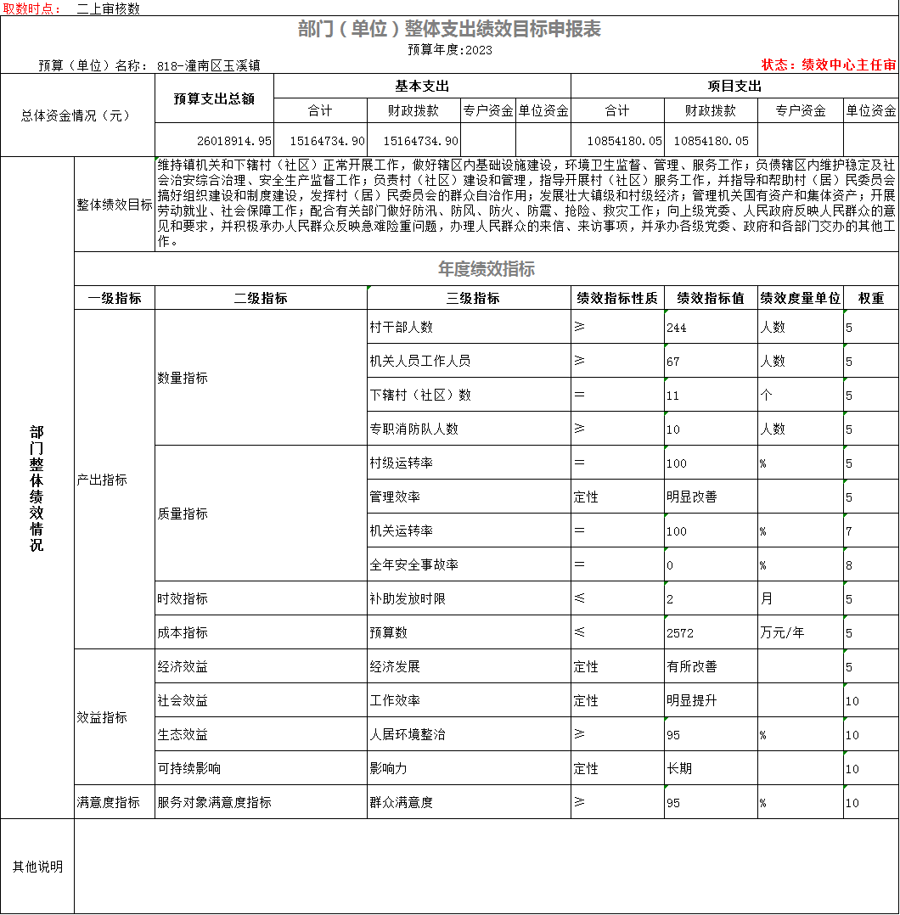
根据预算绩效管理要求，我单位对部门整体、25个二级项目开展了绩效自评，涉及财政拨款项目支出资金1287.2万元。
部门整体绩效自评表

（二）部门绩效评价情况
我单位对经济普查专项经费、禁毒社工补贴、优抚对象解三难资金、残疾人专（兼）职委员补助、结算补助资金、专职消防队经费、烈士墓管护资金、低保员补贴、农村综合改革资金、城乡医保工作经费、本土人才生活补助、村社干部误工补助、离任村干部补助、老党员补助、交通劝导员补助、村级运转经费和服务群众专项经费等25个项目开展了绩效评价，涉及财政拨款项目资金1287.20万元，评价得分90分，评价等次为优，绩效评价发现了资金拨付不及时、项目执行进度和预算不匹配等主要问题，提出增强资金拨付及时性，确保项目实施的进度等工作建议。

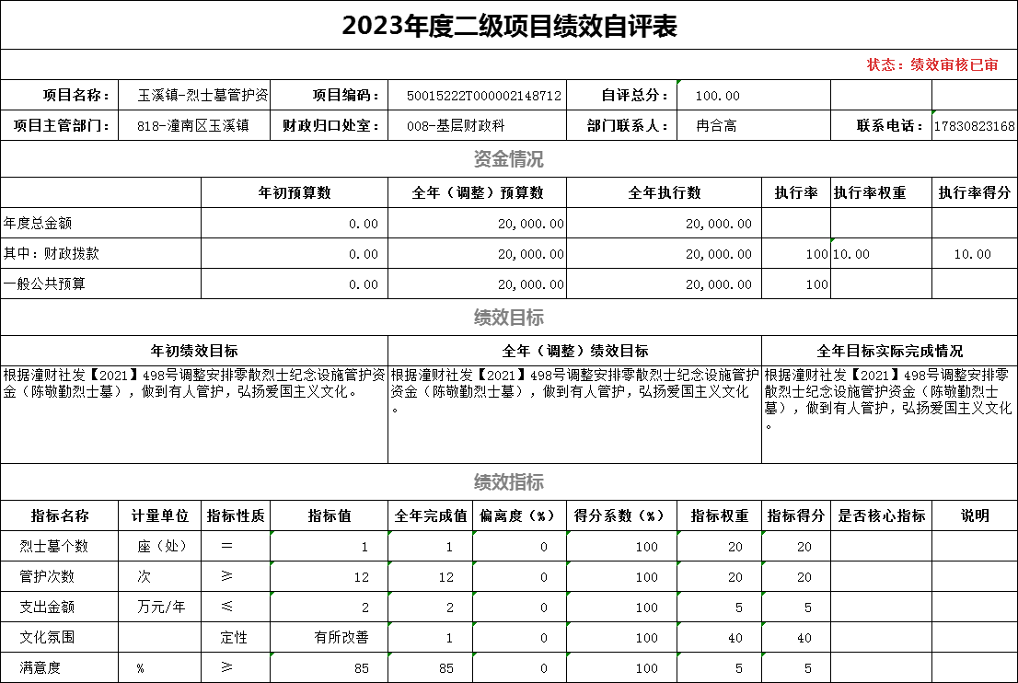
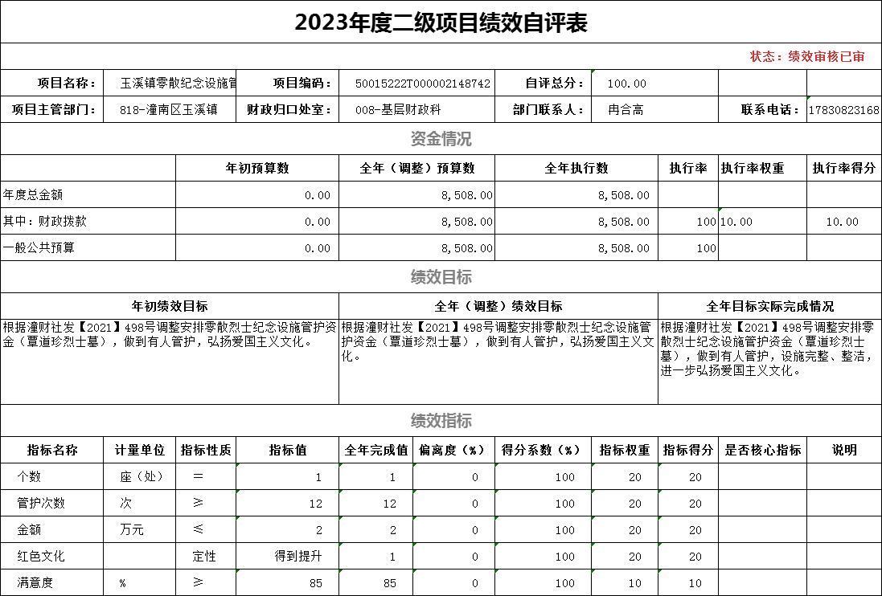

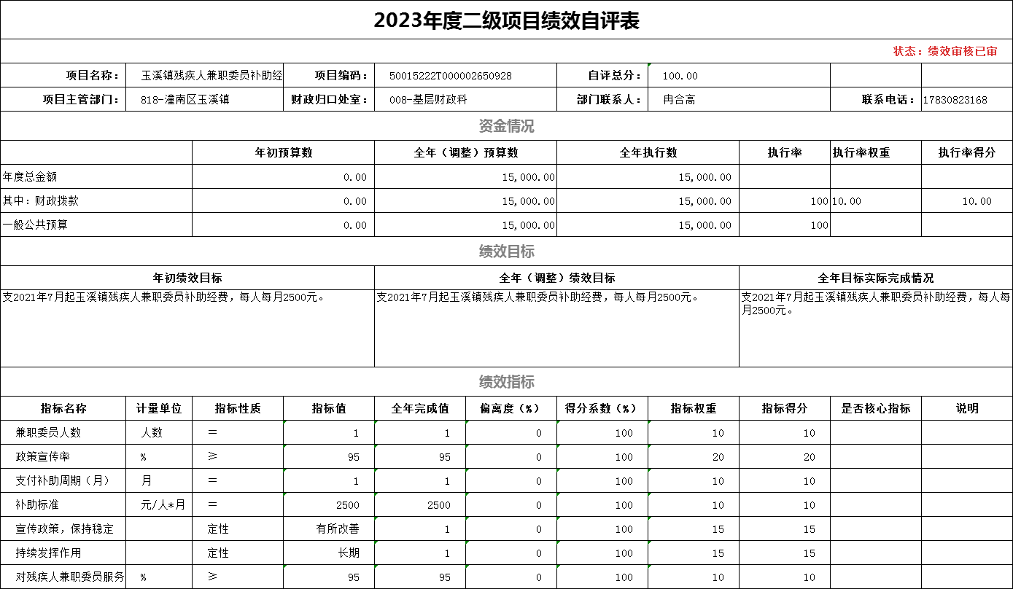

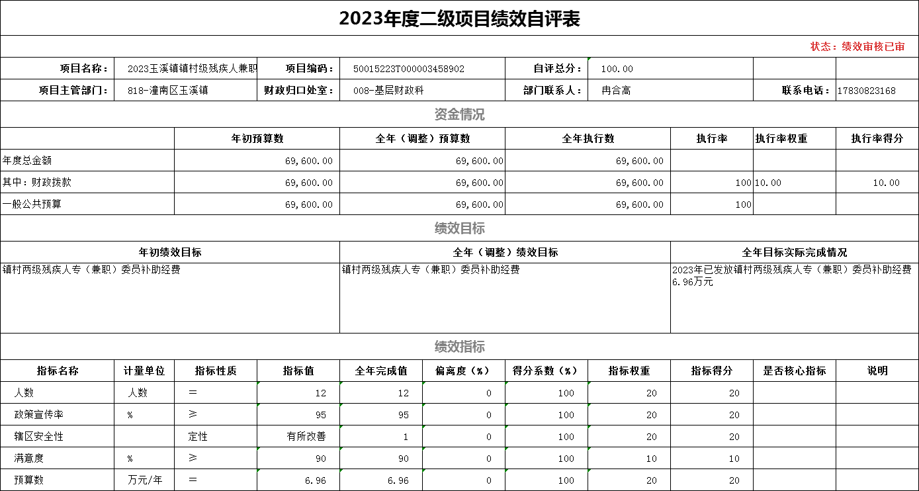

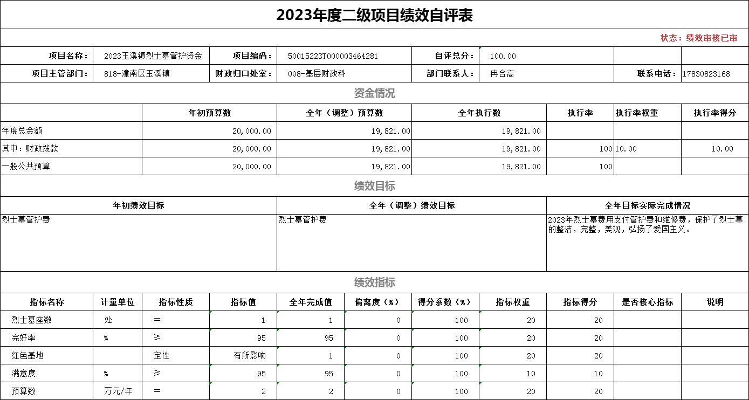

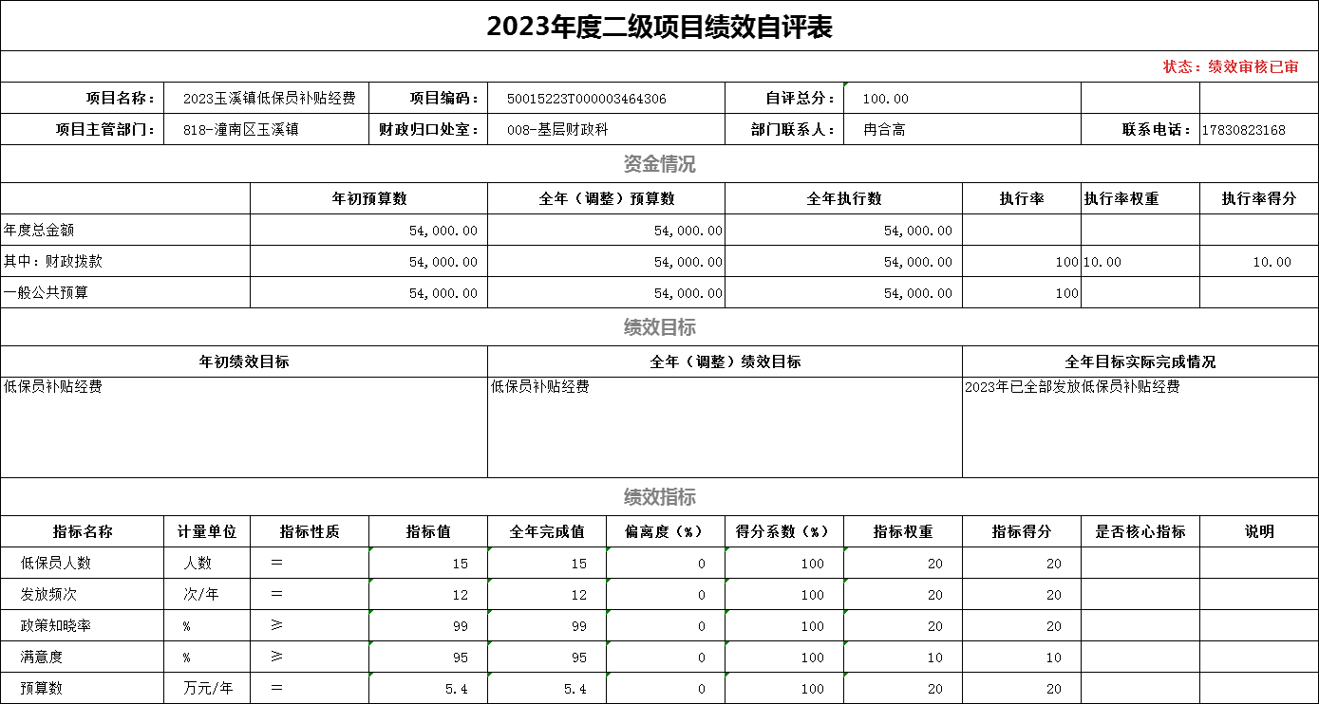

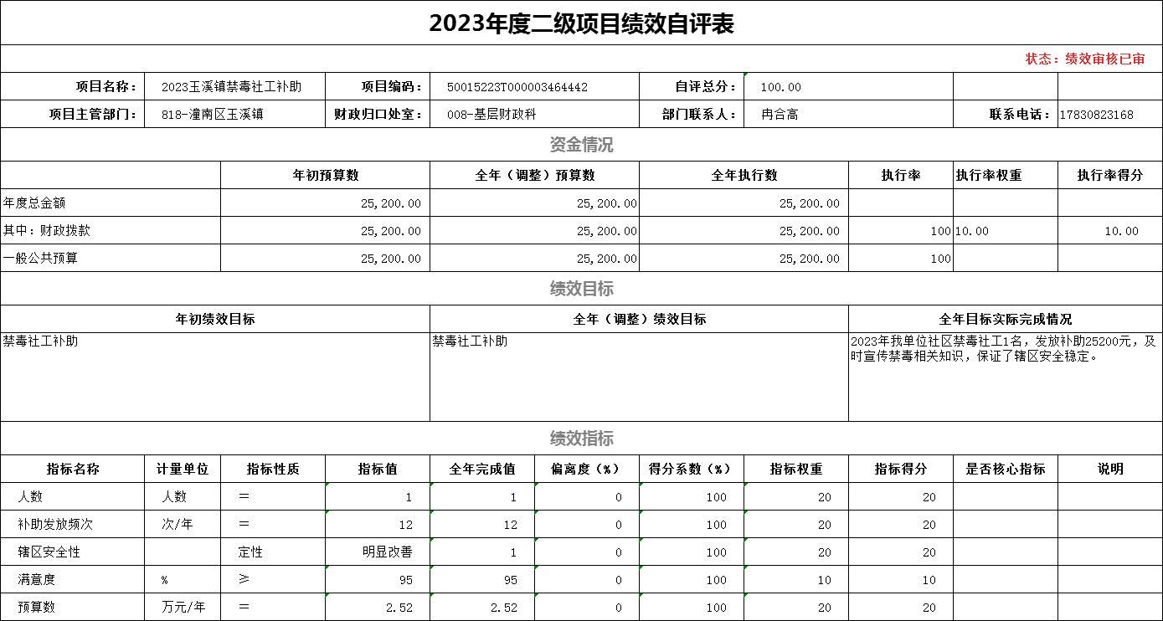

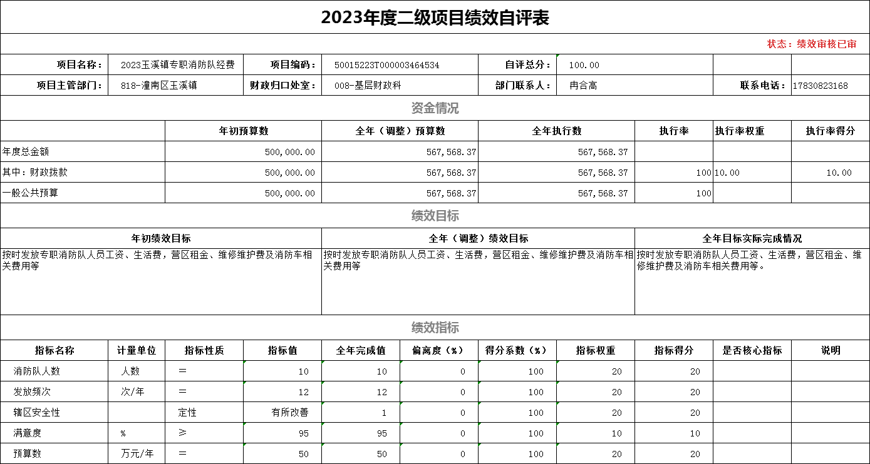

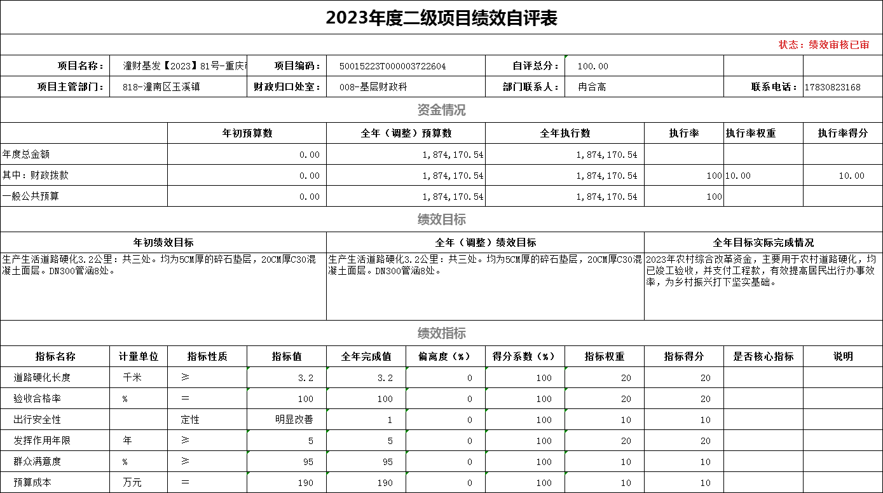

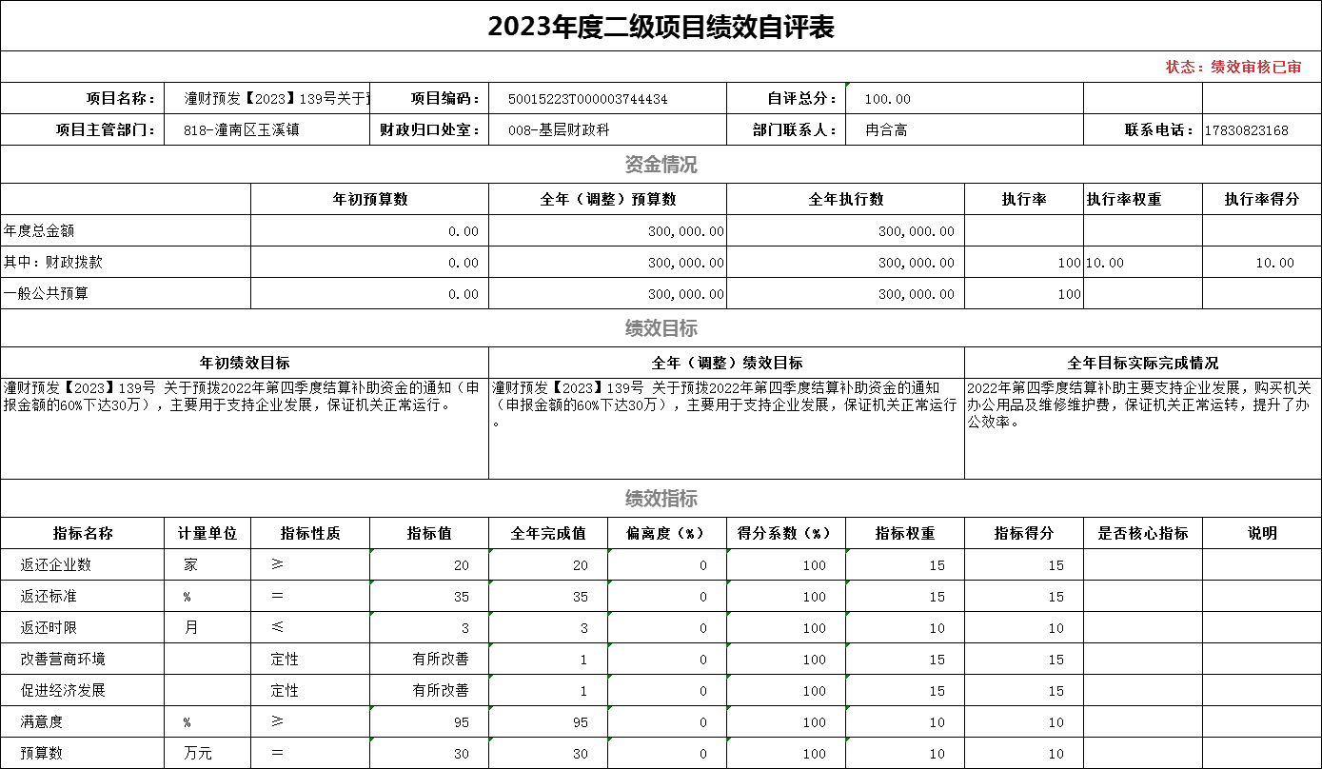

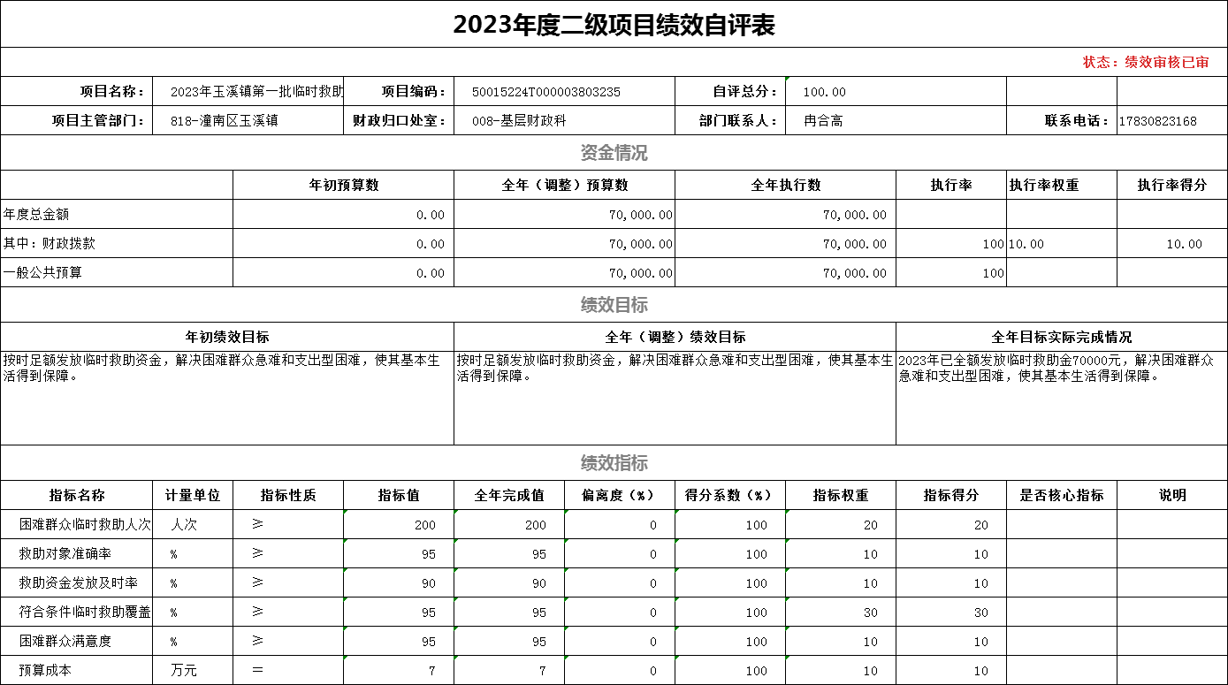

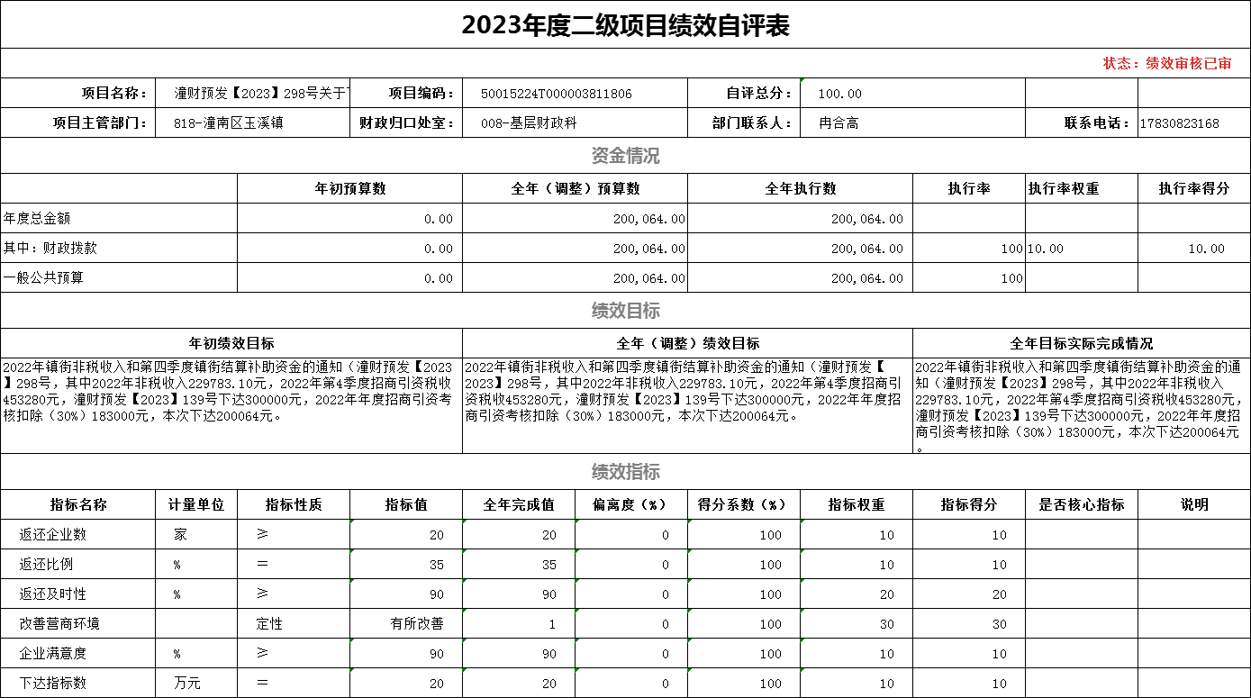

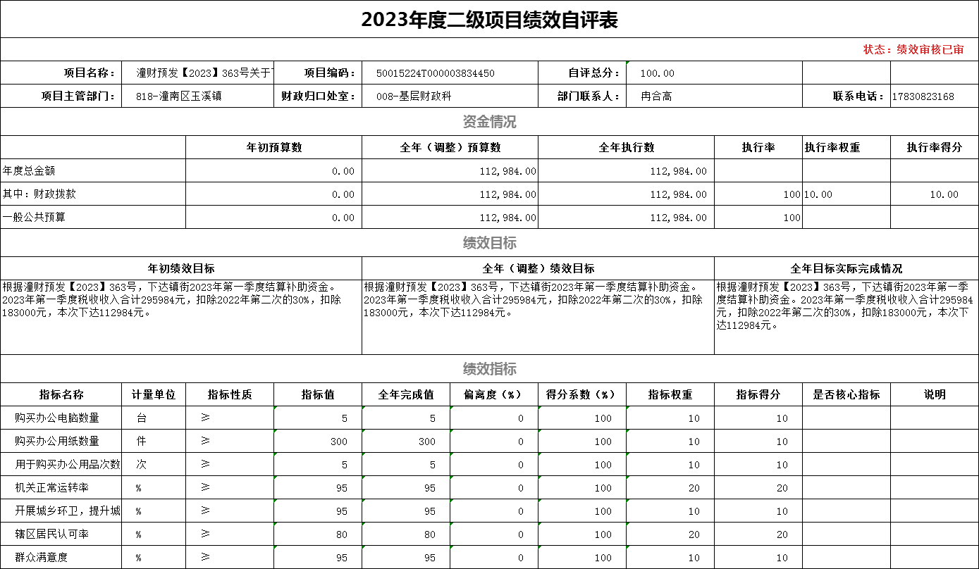

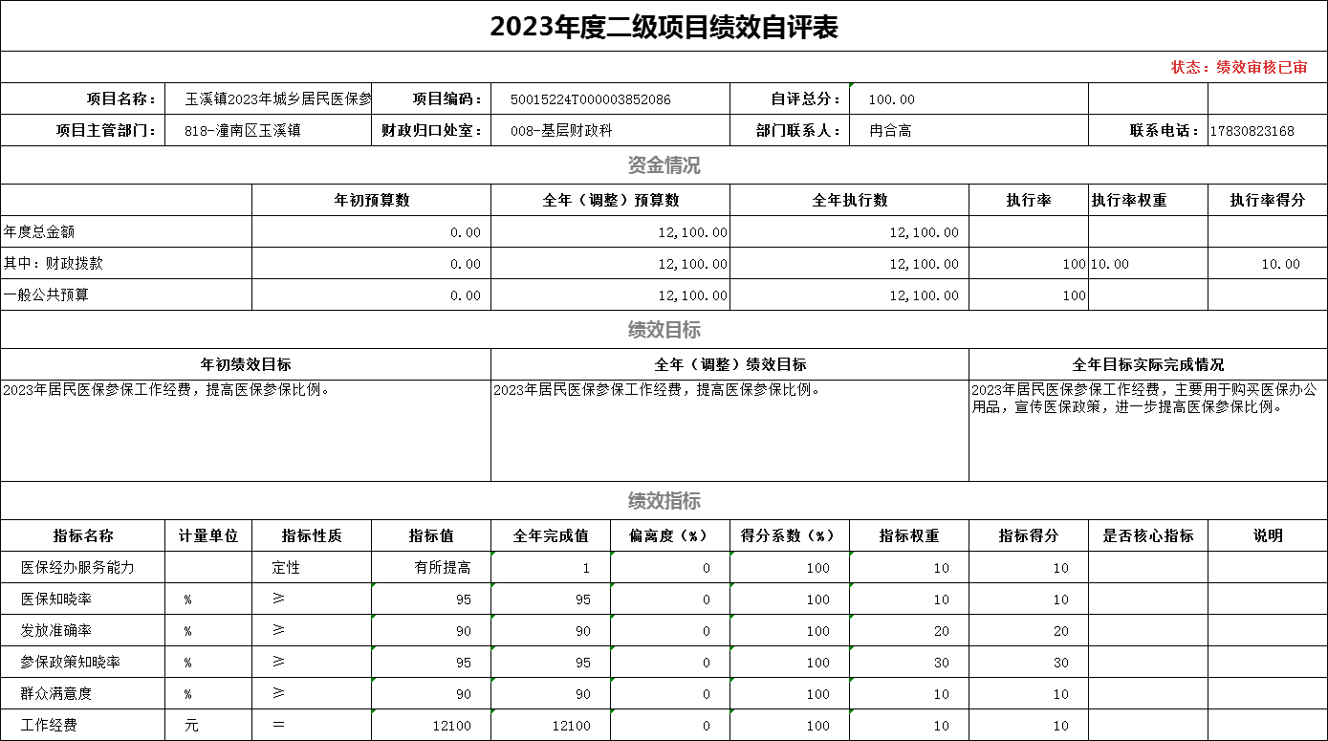

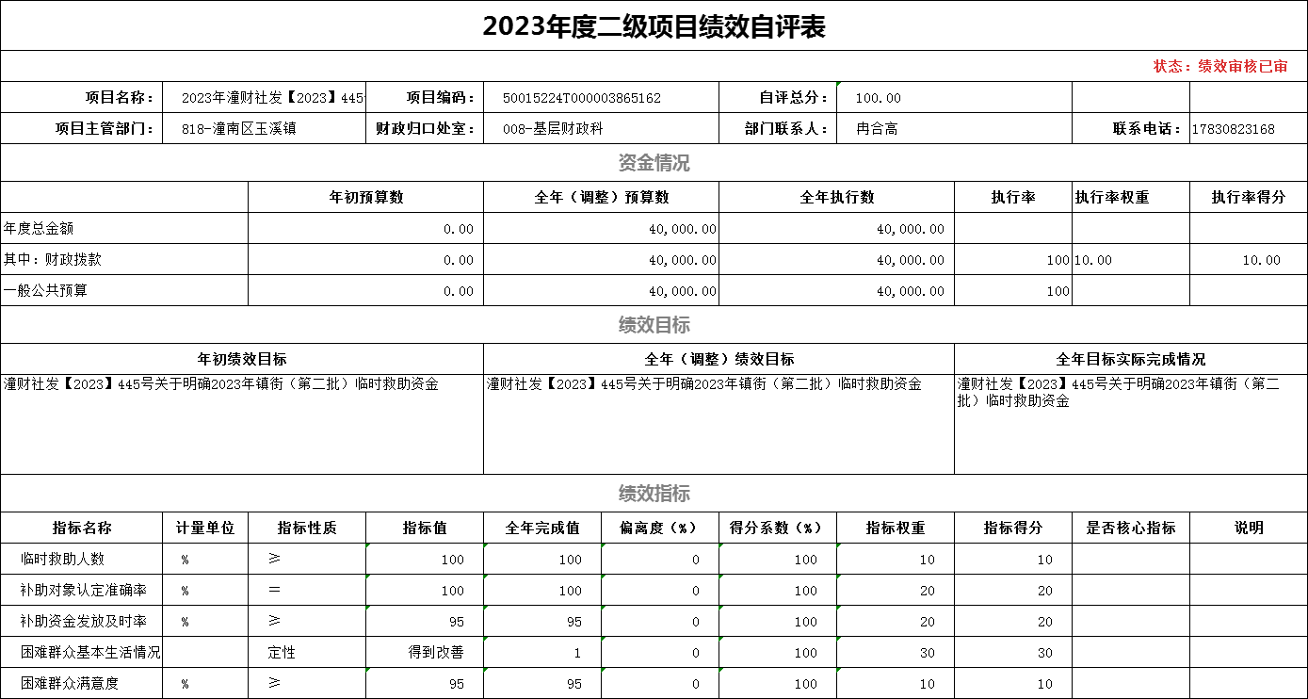

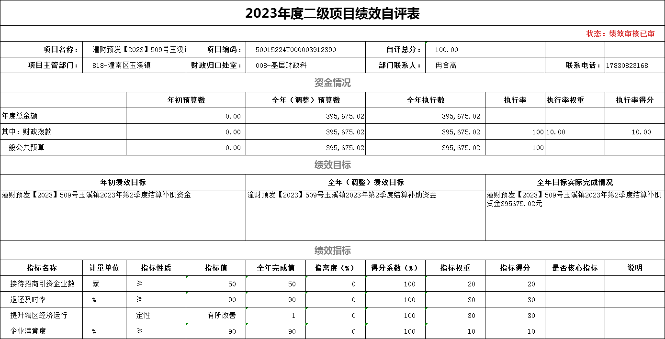

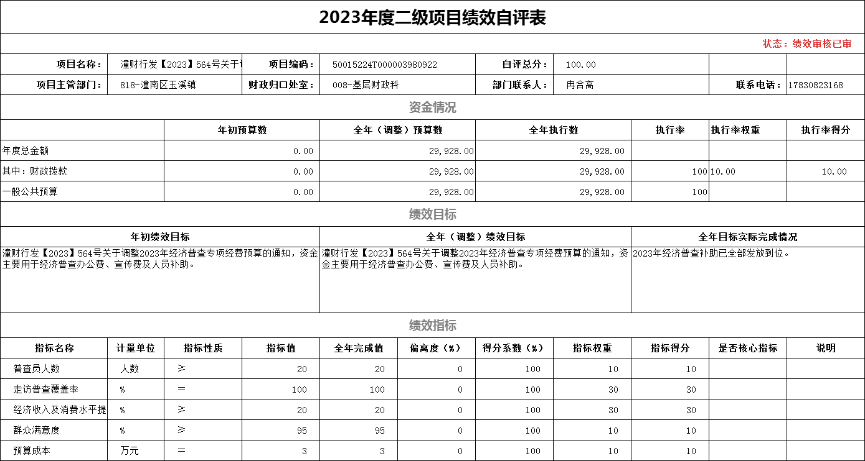

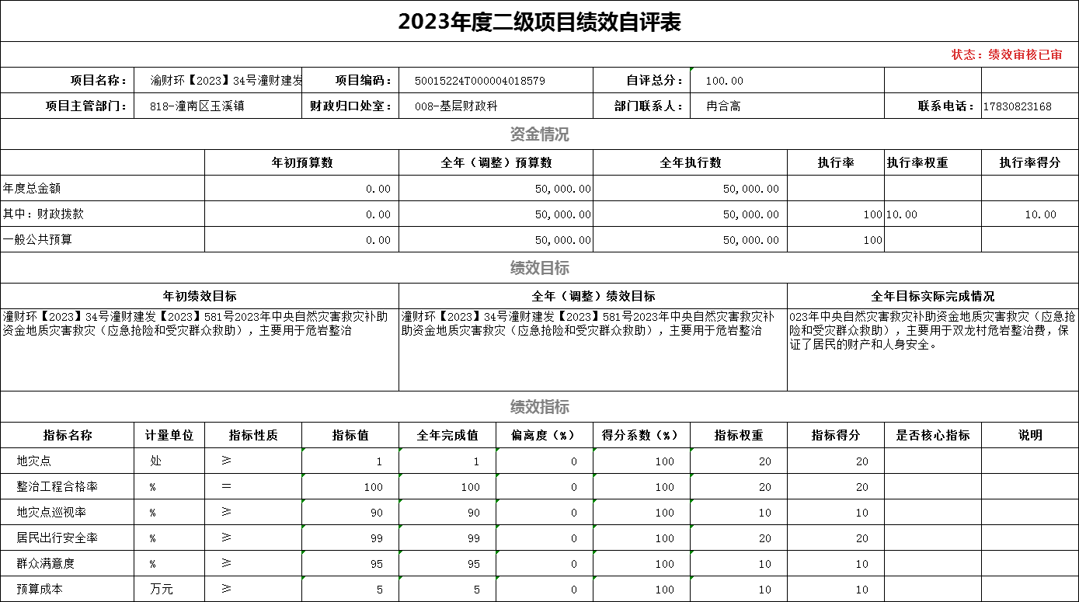

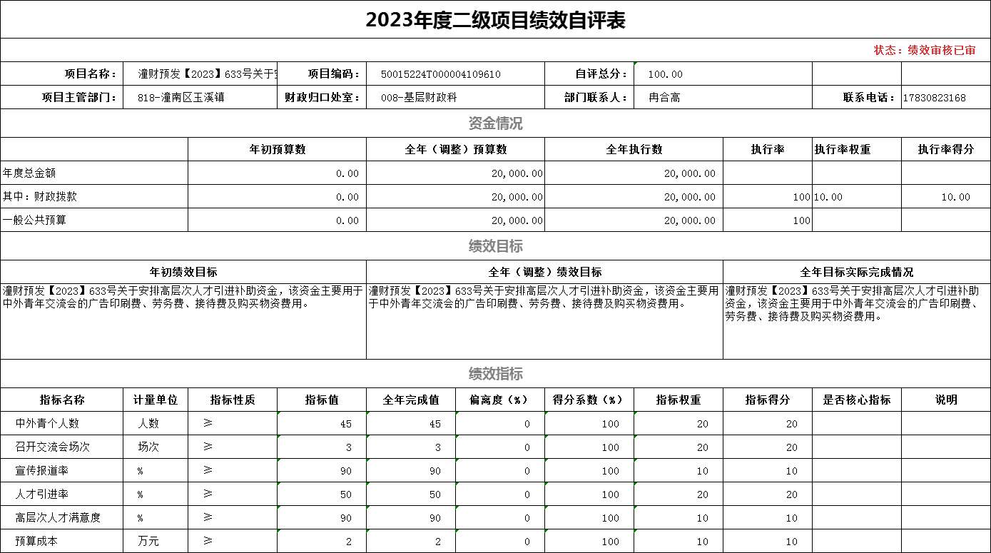

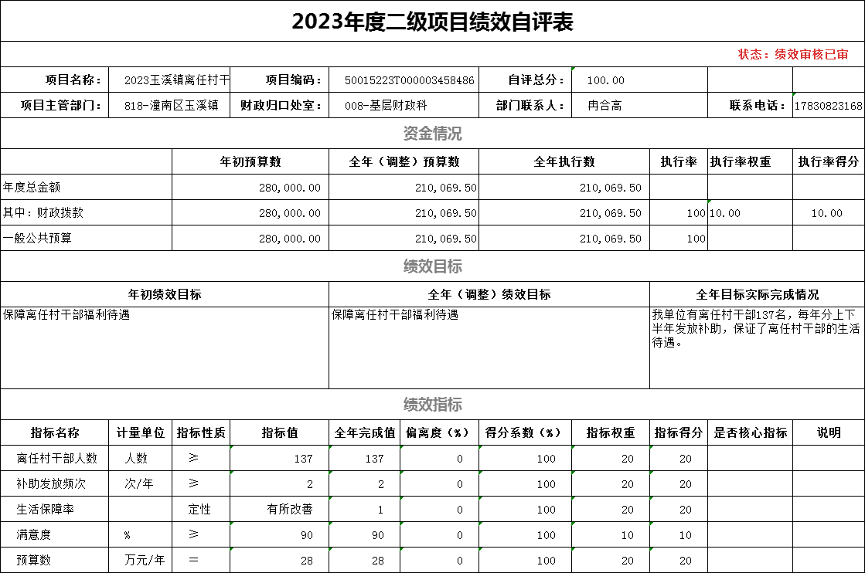

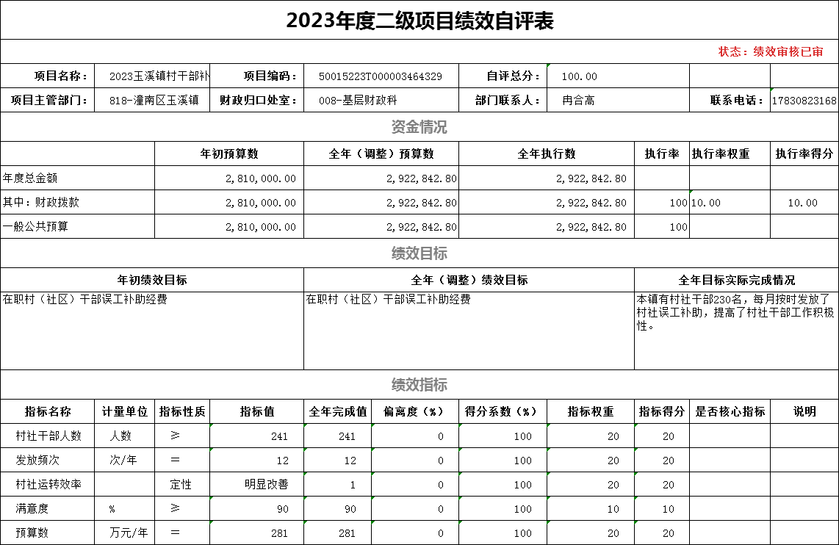
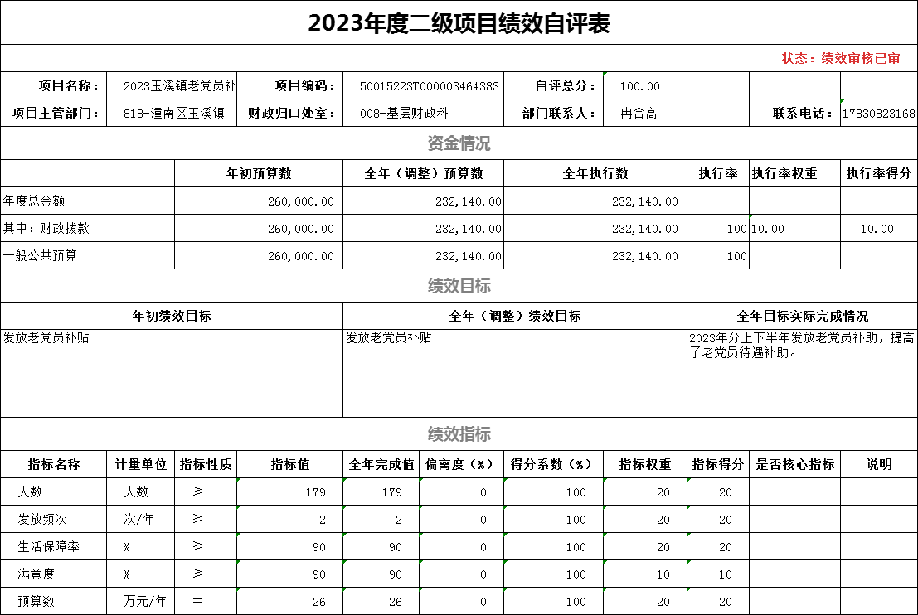

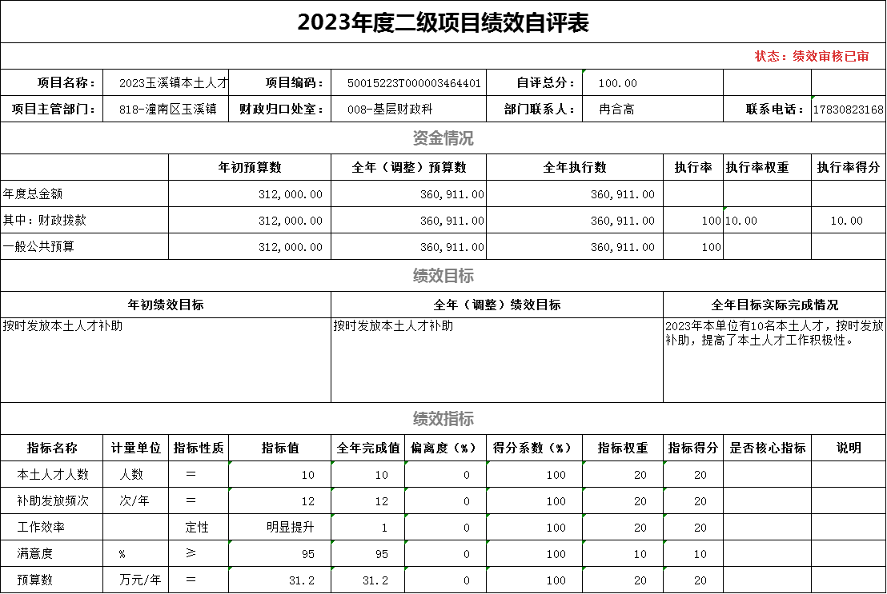
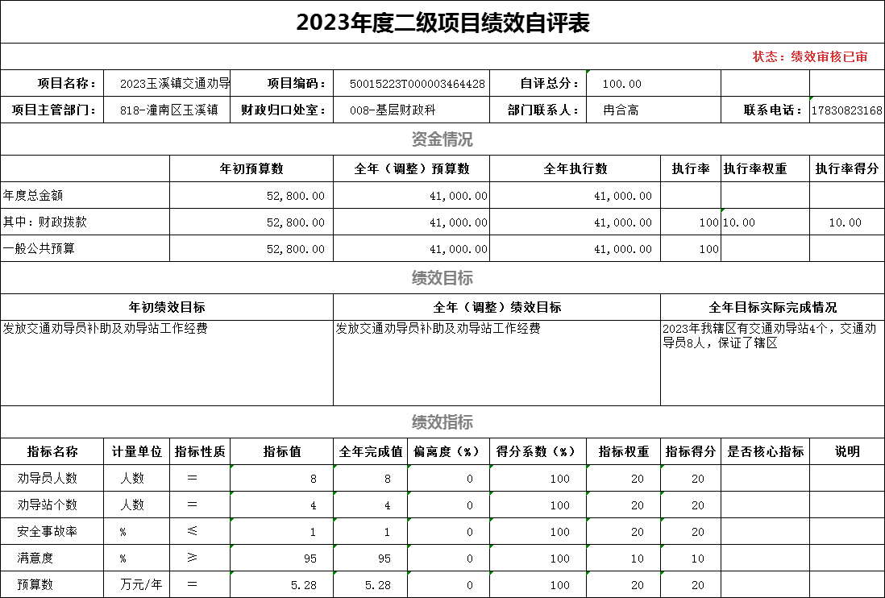

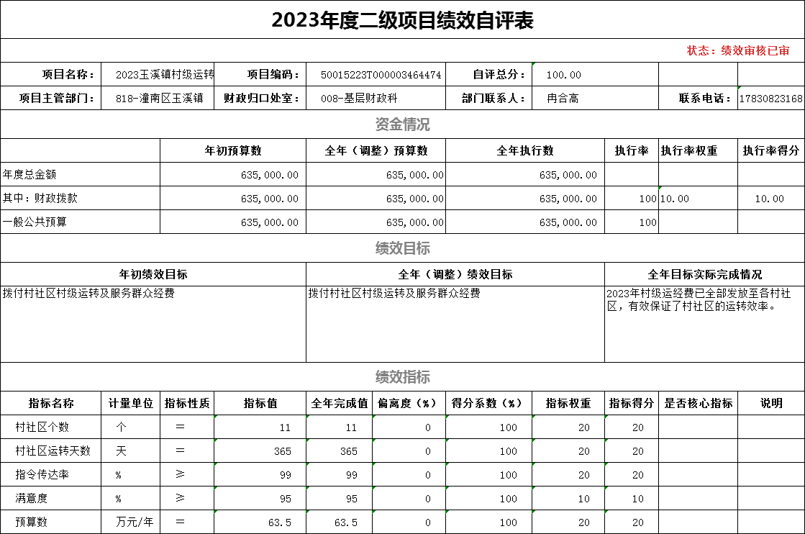
（三）财政绩效评价情况
市财政局未委托第三方对我单位开展绩效评价。
六、专业名词解释
以下为常见专业名词解释目录，仅供参考，
（一）财政拨款收入：指本年度从本级财政部门取得的财政拨款，包括一般公共预算财政拨款和政府性基金预算财政拨款。
（二）事业收入：指事业单位开展专业业务活动及其辅助活动取得的现金流入；事业单位收到的财政专户实际核拨的教育收费等资金在此反映。
（三）经营收入：指事业单位在专业业务活动及其辅助活动之外开展非独立核算经营活动取得的现金流入。
（四）其他收入：指单位取得的除“财政拨款收入”、“事业收入”、“经营收入”等以外的收入，包括未纳入财政预算或财政专户管理的投资收益、银行存款利息收入、租金收入、捐赠收入、现金盘盈收入、存货盘盈收入、收回已核销的应收及预付款项、无法偿付的应付及预收款项等。各单位从本级财政部门以外的同级单位取得的经费、从非本级财政部门取得的经费，以及行政单位收到的财政专户管理资金反映在本项内。
（五）使用非财政拨款结余：指单位在当年的“财政拨款收入”、“事业收入”、“经营收入”、“其他收入”等不足以安排当年支出的情况下，使用以前年度积累的非财政拨款结余弥补本年度收支缺口的资金。
（六）年初结转和结余：指单位上年结转本年使用的基本支出结转、项目支出结转和结余、经营结余。
（七）结余分配：指单位按照国家有关规定，缴纳所得税、提取专用基金、转入非财政拨款结余等当年结余的分配情况。
（八）年末结转和结余：指单位结转下年的基本支出结转、项目支出结转和结余、经营结余。
（九）基本支出：指为保障机构正常运转、完成日常工作任务而发生的人员经费和公用经费。其中：人员经费指政府收支分类经济科目中的“工资福利支出”和“对个人和家庭的补助”；公用经费指政府收支分类经济科目中除“工资福利支出”和“对个人和家庭的补助”外的其他支出。
（十）项目支出：指在基本支出之外为完成特定行政任务和事业发展目标所发生的支出。
（十一）经营支出：指事业单位在专业业务活动及其辅助活动之外开展非独立核算经营活动发生的支出。
（十二）“三公”经费：指用一般公共预算财政拨款安排的因公出国（境）费、公务用车购置及运行维护费、公务接待费。其中，因公出国（境）费反映单位公务出国（境）的国际旅费、国外城市间交通费、住宿费、伙食费、培训费、公杂费等支出；公务用车购置费反映单位公务用车购置支出（含车辆购置税）；公务用车运行维护费反映单位按规定保留的公务用车燃料费、维修费、过路过桥费、保险费、安全奖励费用等支出；公务接待费反映单位按规定开支的各类公务接待（含外宾接待）支出。
（十三）机关运行经费：为保障行政单位（含参照公务员法管理的事业单位）运行用于购买货物和服务等的各项公用经费，包括办公及印刷费、邮电费、差旅费、会议费、福利费、日常维护费、专用材料及一般设备购置费、办公用房水电费、办公用房取暖费、办公用房物业管理费、公务用车运行维护费以及其他费用。
（十四）工资福利支出（支出经济分类科目类级）：反映单位开支的在职职工和编制外长期聘用人员的各类劳动报酬，以及为上述人员缴纳的各项社会保险费等。
（十五）商品和服务支出（支出经济分类科目类级）：反映单位购买商品和服务的支出（不包括用于购置固定资产的支出、战略性和应急储备支出）。
（十六）对个人和家庭的补助（支出经济分类科目类级）：反映用于对个人和家庭的补助支出。
（十七）其他资本性支出（支出经济分类科目类级）：反映非各级发展与改革部门集中安排的用于购置固定资产、战略性和应急性储备、土地和无形资产，以及构建基础设施、大型修缮和财政支持企业更新改造所发生的支出。
七、决算公开联系方式及信息反馈渠道
本单位决算公开信息反馈和联系方式：023-44810001

收入支出决算总表
 |  |  | 公开01表
公开部门：重庆市潼南区玉溪镇人民政府 |  |  | 单位：万元
收入 |  | 支出
项目 | 决算数 | 功能分类科目 | 决算数
一、一般公共预算财政拨款收入 | 2,792.40 | 一、一般公共服务支出 | 897.77
二、政府性基金预算财政拨款收入 | 15.00 | 二、外交支出
三、国有资本经营预算财政拨款收入 |  | 三、国防支出
四、上级补助收入 |  | 四、公共安全支出 | 59.28
五、事业收入 |  | 五、教育支出
六、经营收入 |  | 六、科学技术支出
七、附属单位上缴收入 |  | 七、文化旅游体育与传媒支出 | 37.35
八、其他收入 |  | 八、社会保障和就业支出 | 340.95
 |  | 九、卫生健康支出 | 66.03
 |  | 十、节能环保支出
 |  | 十一、城乡社区支出 | 59.54
 |  | 十二、农林水支出 | 1,199.40
 |  | 十三、交通运输支出
 |  | 十四、资源勘探工业信息等支出
 |  | 十五、商业服务业等支出
 |  | 十六、金融支出
 |  | 十七、援助其他地区支出
 |  | 十八、自然资源海洋气象等支出
 |  | 十九、住房保障支出 | 81.99
 |  | 二十、粮油物资储备支出
 |  | 二十一、国有资本经营预算支出
 |  | 二十二、灾害防治及应急管理支出 | 50.09
 |  | 二十三、其他支出 | 15.00
 |  | 二十四、债务还本支出
 |  | 二十五、债务付息支出
 |  | 二十六、抗疫特别国债安排的支出
本年收入合计 | 2,807.40 | 本年支出合计 | 2,807.40
使用非财政拨款结余和专用结余 |  | 结余分配
年初结转和结余 |  | 年末结转和结余
总计 | 2,807.40 | 总计 | 2,807.40
备注：1.本表反映部门本年度的总收支和年末结转结余情况。
2.本套报表金额单位转换时可能存在尾数误差。

收入决算表
公开部门：重庆市潼南区玉溪镇人民政府 |  |  |  |  |  |  |  |  | 公开02表
 |  |  |  |  |  |  |  |  | 单位：万元
项目 |  | 本年收入合计 | 财政拨款收入 | 上级补助收入 | 事业收入 |  | 经营收入 | 附属单位上缴收入 | 其他收入
功能分类科目编码 | 项目（按“项”级功能分类科目） | 本年收入合计 | 财政拨款收入 | 上级补助收入 | 小计 | 其中：教育收费 | 经营收入 | 附属单位上缴收入 | 其他收入
合计 |  | 2,807.40 | 2,807.40
201 | 一般公共服务支出 | 897.77 | 897.77
20101 | 人大事务 | 25.50 | 25.50
2010101 | 行政运行 | 25.50 | 25.50
20103 | 政府办公厅（室）及相关机构事务 | 512.71 | 512.71
2010301 | 行政运行 | 299.74 | 299.74
2010399 | 其他政府办公厅（室）及相关机构事务支出 | 212.97 | 212.97
20105 | 统计信息事务 | 2.99 | 2.99
2010507 | 专项普查活动 | 2.99 | 2.99
20106 | 财政事务 | 75.97 | 75.97
2010601 | 行政运行 | 75.97 | 75.97
20113 | 商贸事务 | 122.15 | 122.15
2011308 | 招商引资 | 122.15 | 122.15
20131 | 党委办公厅（室）及相关机构事务 | 158.46 | 158.46
2013101 | 行政运行 | 158.46 | 158.46
204 | 公共安全支出 | 59.28 | 59.28
20499 | 其他公共安全支出 | 59.28 | 59.28
2049999 | 其他公共安全支出 | 59.28 | 59.28
207 | 文化旅游体育与传媒支出 | 37.35 | 37.35
20701 | 文化和旅游 | 37.35 | 37.35
2070109 | 群众文化 | 37.35 | 37.35
208 | 社会保障和就业支出 | 340.95 | 340.95
20801 | 人力资源和社会保障管理事务 | 51.11 | 51.11
2080104 | 综合业务管理 | 49.11 | 49.11
2080116 | 引进人才费用 | 2.00 | 2.00
20802 | 民政管理事务 | 5.40 | 5.40
2080299 | 其他民政管理事务支出 | 5.40 | 5.40
20805 | 行政事业单位养老支出 | 223.45 | 223.45
2080505 | 机关事业单位基本养老保险缴费支出 | 99.29 | 99.29
2080506 | 机关事业单位职业年金缴费支出 | 54.06 | 54.06
2080599 | 其他行政事业单位养老支出 | 70.10 | 70.10
20808 | 抚恤 | 12.53 | 12.53
2080808 | 烈士纪念设施管理维护 | 6.83 | 6.83
2080899 | 其他优抚支出 | 5.70 | 5.70
20811 | 残疾人事业 | 8.46 | 8.46
2081199 | 其他残疾人事业支出 | 8.46 | 8.46
20820 | 临时救助 | 14.89 | 14.89
2082001 | 临时救助支出 | 14.89 | 14.89
20828 | 退役军人管理事务 | 25.11 | 25.11
2082850 | 事业运行 | 25.11 | 25.11
210 | 卫生健康支出 | 66.03 | 66.03
21011 | 行政事业单位医疗 | 64.46 | 64.46
2101101 | 行政单位医疗 | 22.81 | 22.81
2101102 | 事业单位医疗 | 27.31 | 27.31
2101103 | 公务员医疗补助 | 4.32 | 4.32
2101199 | 其他行政事业单位医疗支出 | 10.02 | 10.02
21015 | 医疗保障管理事务 | 1.57 | 1.57
2101506 | 医疗保障经办事务 | 1.57 | 1.57
212 | 城乡社区支出 | 59.54 | 59.54
21202 | 城乡社区规划与管理 | 59.54 | 59.54
2120201 | 城乡社区规划与管理 | 59.54 | 59.54
213 | 农林水支出 | 1,199.40 | 1,199.40
21301 | 农业农村 | 419.52 | 419.52
2130104 | 事业运行 | 268.95 | 268.95
2130106 | 科技转化与推广服务 | 60.36 | 60.36
2130110 | 执法监管 | 90.20 | 90.20
21307 | 农村综合改革 | 779.88 | 779.88
2130701 | 对村级公益事业建设的补助 | 187.42 | 187.42
2130705 | 对村民委员会和村党支部的补助 | 592.46 | 592.46
221 | 住房保障支出 | 81.99 | 81.99
22102 | 住房改革支出 | 81.99 | 81.99
2210201 | 住房公积金 | 81.99 | 81.99
224 | 灾害防治及应急管理支出 | 50.09 | 50.09
22402 | 消防救援事务 | 45.09 | 45.09
2240299 | 其他消防救援事务支出 | 45.09 | 45.09
22407 | 自然灾害救灾及恢复重建支出 | 5.00 | 5.00
2240703 | 自然灾害救灾补助 | 5.00 | 5.00
229 | 其他支出 | 15.00 | 15.00
22960 | 彩票公益金安排的支出 | 15.00 | 15.00
2296002 | 用于社会福利的彩票公益金支出 | 15.00 | 15.00
备注：1.本表反映部门本年度取得的各项收入情况。
2.本套报表金额单位转换时可能存在尾数误差。

支出决算表
公开部门： 重庆市潼南区玉溪镇人民政府 |  |  |  |  |  |  | 公开03表
 |  |  |  |  |  |  | 单位：万元
项目 |  | 本年支出合计 | 基本支出 | 项目支出 | 上缴上级支出 | 经营支出 | 对附属单位补助支出
功能分类科目编码 | 项目（按“项”级功能分类科目）
合计 |  | 2,807.40 | 1,520.20 | 1,287.20
201 | 一般公共服务支出 | 897.77 | 559.66 | 338.11
20101 | 人大事务 | 25.50 | 25.50
2010101 | 行政运行 | 25.50 | 25.50
20103 | 政府办公厅（室）及相关机构事务 | 512.71 | 299.74 | 212.97
2010301 | 行政运行 | 299.74 | 299.74
2010399 | 其他政府办公厅（室）及相关机构事务支出 | 212.97 |  | 212.97
20105 | 统计信息事务 | 2.99 |  | 2.99
2010507 | 专项普查活动 | 2.99 |  | 2.99
20106 | 财政事务 | 75.97 | 75.97
2010601 | 行政运行 | 75.97 | 75.97
20113 | 商贸事务 | 122.15 |  | 122.15
2011308 | 招商引资 | 122.15 |  | 122.15
20131 | 党委办公厅（室）及相关机构事务 | 158.46 | 158.46
2013101 | 行政运行 | 158.46 | 158.46
204 | 公共安全支出 | 59.28 |  | 59.28
20499 | 其他公共安全支出 | 59.28 |  | 59.28
2049999 | 其他公共安全支出 | 59.28 |  | 59.28
207 | 文化旅游体育与传媒支出 | 37.35 | 37.35
20701 | 文化和旅游 | 37.35 | 37.35
2070109 | 群众文化 | 37.35 | 37.35
208 | 社会保障和就业支出 | 340.95 | 297.68 | 43.28
20801 | 人力资源和社会保障管理事务 | 51.11 | 49.11 | 2.00
2080104 | 综合业务管理 | 49.11 | 49.11
2080116 | 引进人才费用 | 2.00 |  | 2.00
20802 | 民政管理事务 | 5.40 |  | 5.40
2080299 | 其他民政管理事务支出 | 5.40 |  | 5.40
20805 | 行政事业单位养老支出 | 223.45 | 223.45
2080505 | 机关事业单位基本养老保险缴费支出 | 99.29 | 99.29
2080506 | 机关事业单位职业年金缴费支出 | 54.06 | 54.06
2080599 | 其他行政事业单位养老支出 | 70.10 | 70.10
20808 | 抚恤 | 12.53 |  | 12.53
2080808 | 烈士纪念设施管理维护 | 6.83 |  | 6.83
2080899 | 其他优抚支出 | 5.70 |  | 5.70
20811 | 残疾人事业 | 8.46 |  | 8.46
2081199 | 其他残疾人事业支出 | 8.46 |  | 8.46
20820 | 临时救助 | 14.89 |  | 14.89
2082001 | 临时救助支出 | 14.89 |  | 14.89
20828 | 退役军人管理事务 | 25.11 | 25.11
2082850 | 事业运行 | 25.11 | 25.11
210 | 卫生健康支出 | 66.03 | 64.46 | 1.57
21011 | 行政事业单位医疗 | 64.46 | 64.46
2101101 | 行政单位医疗 | 22.81 | 22.81
2101102 | 事业单位医疗 | 27.31 | 27.31
2101103 | 公务员医疗补助 | 4.32 | 4.32
2101199 | 其他行政事业单位医疗支出 | 10.02 | 10.02
21015 | 医疗保障管理事务 | 1.57 |  | 1.57
2101506 | 医疗保障经办事务 | 1.57 |  | 1.57
212 | 城乡社区支出 | 59.54 | 59.54
21202 | 城乡社区规划与管理 | 59.54 | 59.54
2120201 | 城乡社区规划与管理 | 59.54 | 59.54
213 | 农林水支出 | 1,199.40 | 419.52 | 779.88
21301 | 农业农村 | 419.52 | 419.52
2130104 | 事业运行 | 268.95 | 268.95
2130106 | 科技转化与推广服务 | 60.36 | 60.36
2130110 | 执法监管 | 90.20 | 90.20
21307 | 农村综合改革 | 779.88 |  | 779.88
2130701 | 对村级公益事业建设的补助 | 187.42 |  | 187.42
2130705 | 对村民委员会和村党支部的补助 | 592.46 |  | 592.46
221 | 住房保障支出 | 81.99 | 81.99
22102 | 住房改革支出 | 81.99 | 81.99
2210201 | 住房公积金 | 81.99 | 81.99
224 | 灾害防治及应急管理支出 | 50.09 |  | 50.09
22402 | 消防救援事务 | 45.09 |  | 45.09
2240299 | 其他消防救援事务支出 | 45.09 |  | 45.09
22407 | 自然灾害救灾及恢复重建支出 | 5.00 |  | 5.00
2240703 | 自然灾害救灾补助 | 5.00 |  | 5.00
229 | 其他支出 | 15.00 |  | 15.00
22960 | 彩票公益金安排的支出 | 15.00 |  | 15.00
2296002 | 用于社会福利的彩票公益金支出 | 15.00 |  | 15.00
备注：1.本表反映部门本年度各项支出情况。
2.本套报表金额单位转换时可能存在尾数误差。

财政拨款收入支出决算总表
公开部门： 重庆市潼南区玉溪镇人民政府 |  |  |  |  |  | 公开04表
 |  |  |  |  |  | 单位：万元
收 入 |  | 支 出
项目 | 决算数 | 功能分类科目 | 决算数
项目 | 决算数 | 功能分类科目 | 小计 | 一般公共预算财政拨款 | 政府性基金预算财政拨款 | 国有资本经营预算财政拨款
一、一般公共预算财政拨款 | 2,792.40 | 一、一般公共服务支出 | 897.77 | 897.77
二、政府性基金预算财政拨款 | 15.00 | 二、外交支出
三、国有资本经营预算财政拨款 |  | 三、国防支出
 |  | 四、公共安全支出 | 59.28 | 59.28
 |  | 五、教育支出
 |  | 六、科学技术支出
 |  | 七、文化旅游体育与传媒支出 | 37.35 | 37.35
 |  | 八、社会保障和就业支出 | 340.95 | 340.95
 |  | 九、卫生健康支出 | 66.03 | 66.03
 |  | 十、节能环保支出
 |  | 十一、城乡社区支出 | 59.54 | 59.54
 |  | 十二、农林水支出 | 1,199.40 | 1,199.40
 |  | 十三、交通运输支出
 |  | 十四、资源勘探工业信息等支出
 |  | 十五、商业服务业等支出
 |  | 十六、金融支出
 |  | 十七、援助其他地区支出
 |  | 十八、自然资源海洋气象等支出
 |  | 十九、住房保障支出 | 81.99 | 81.99
 |  | 二十、粮油物资储备支出
 |  | 二十一、国有资本经营预算支出
 |  | 二十二、灾害防治及应急管理支出 | 50.09 | 50.09
 |  | 二十三、其他支出 | 15.00 |  | 15.00
 |  | 二十四、债务还本支出
 |  | 二十五、债务付息支出
 |  | 二十六、抗疫特别国债安排的支出
本年收入合计 | 2,807.40 | 本年支出合计 | 2,807.40 | 2,792.40 | 15.00
年初财政拨款结转和结余 |  | 年末财政拨款结转和结余
一般公共预算财政拨款
政府性基金预算财政拨款
国有资本经营预算财政拨款
总计 | 2,807.40 | 总计 | 2,807.40 | 2,792.40 | 15.00
备注：1.本表反映部门本年度一般公共预算财政拨款、政府性基金预算财政拨款及国有资本经营预算财政拨款的总收支和年末结转结余情况。
2.本套报表金额单位转换时可能存在尾数误差。

一般公共预算财政拨款支出决算表
公开部门： 重庆市潼南区玉溪镇人民政府 |  |  |  | 公开05表
 |  |  |  | 单位：万元
项目 |  | 本年支出
功能分类科目编码 | 项目（按“项”级功能分类科目） | 合计 | 基本支出 | 项目支出
合计 |  | 2,792.40 | 1,520.20 | 1,272.20
201 | 一般公共服务支出 | 897.77 | 559.66 | 338.11
20101 | 人大事务 | 25.50 | 25.50
2010101 | 行政运行 | 25.50 | 25.50
20103 | 政府办公厅（室）及相关机构事务 | 512.71 | 299.74 | 212.97
2010301 | 行政运行 | 299.74 | 299.74
2010399 | 其他政府办公厅（室）及相关机构事务支出 | 212.97 |  | 212.97
20105 | 统计信息事务 | 2.99 |  | 2.99
2010507 | 专项普查活动 | 2.99 |  | 2.99
20106 | 财政事务 | 75.97 | 75.97
2010601 | 行政运行 | 75.97 | 75.97
20113 | 商贸事务 | 122.15 |  | 122.15
2011308 | 招商引资 | 122.15 |  | 122.15
20131 | 党委办公厅（室）及相关机构事务 | 158.46 | 158.46
2013101 | 行政运行 | 158.46 | 158.46
204 | 公共安全支出 | 59.28 |  | 59.28
20499 | 其他公共安全支出 | 59.28 |  | 59.28
2049999 | 其他公共安全支出 | 59.28 |  | 59.28
207 | 文化旅游体育与传媒支出 | 37.35 | 37.35
20701 | 文化和旅游 | 37.35 | 37.35
2070109 | 群众文化 | 37.35 | 37.35
208 | 社会保障和就业支出 | 340.95 | 297.68 | 43.28
20801 | 人力资源和社会保障管理事务 | 51.11 | 49.11 | 2.00
2080104 | 综合业务管理 | 49.11 | 49.11
2080116 | 引进人才费用 | 2.00 |  | 2.00
20802 | 民政管理事务 | 5.40 |  | 5.40
2080299 | 其他民政管理事务支出 | 5.40 |  | 5.40
20805 | 行政事业单位养老支出 | 223.45 | 223.45
2080505 | 机关事业单位基本养老保险缴费支出 | 99.29 | 99.29
2080506 | 机关事业单位职业年金缴费支出 | 54.06 | 54.06
2080599 | 其他行政事业单位养老支出 | 70.10 | 70.10
20808 | 抚恤 | 12.53 |  | 12.53
2080808 | 烈士纪念设施管理维护 | 6.83 |  | 6.83
2080899 | 其他优抚支出 | 5.70 |  | 5.70
20811 | 残疾人事业 | 8.46 |  | 8.46
2081199 | 其他残疾人事业支出 | 8.46 |  | 8.46
20820 | 临时救助 | 14.89 |  | 14.89
2082001 | 临时救助支出 | 14.89 |  | 14.89
20828 | 退役军人管理事务 | 25.11 | 25.11
2082850 | 事业运行 | 25.11 | 25.11
210 | 卫生健康支出 | 66.03 | 64.46 | 1.57
21011 | 行政事业单位医疗 | 64.46 | 64.46
2101101 | 行政单位医疗 | 22.81 | 22.81
2101102 | 事业单位医疗 | 27.31 | 27.31
2101103 | 公务员医疗补助 | 4.32 | 4.32
2101199 | 其他行政事业单位医疗支出 | 10.02 | 10.02
21015 | 医疗保障管理事务 | 1.57 |  | 1.57
2101506 | 医疗保障经办事务 | 1.57 |  | 1.57
212 | 城乡社区支出 | 59.54 | 59.54
21202 | 城乡社区规划与管理 | 59.54 | 59.54
2120201 | 城乡社区规划与管理 | 59.54 | 59.54
213 | 农林水支出 | 1,199.40 | 419.52 | 779.88
21301 | 农业农村 | 419.52 | 419.52
2130104 | 事业运行 | 268.95 | 268.95
2130106 | 科技转化与推广服务 | 60.36 | 60.36
2130110 | 执法监管 | 90.20 | 90.20
21307 | 农村综合改革 | 779.88 |  | 779.88
2130701 | 对村级公益事业建设的补助 | 187.42 |  | 187.42
2130705 | 对村民委员会和村党支部的补助 | 592.46 |  | 592.46
221 | 住房保障支出 | 81.99 | 81.99
22102 | 住房改革支出 | 81.99 | 81.99
2210201 | 住房公积金 | 81.99 | 81.99
224 | 灾害防治及应急管理支出 | 50.09 |  | 50.09
22402 | 消防救援事务 | 45.09 |  | 45.09
2240299 | 其他消防救援事务支出 | 45.09 |  | 45.09
22407 | 自然灾害救灾及恢复重建支出 | 5.00 |  | 5.00
2240703 | 自然灾害救灾补助 | 5.00 |  | 5.00
备注：1.本表反映部门本年度一般公共预算财政拨款支出情况。
2.本套报表金额单位转换时可能存在尾数误差。

一般公共预算财政拨款基本支出决算表
公开部门： 重庆市潼南区玉溪镇人民政府 |  |  |  |  |  |  |  | 公开06表
 |  |  |  |  |  |  |  | 单位：万元
人员经费 |  |  | 公用经费
经济分类科目编码 | 经济分类科目（按“款”级功能分类科目） | 金额 | 经济分类科目编码 | 经济分类科目（按“款”级功能分类科目） | 金额 | 经济分类科目编码 | 经济分类科目（按“款”级功能分类科目） | 金额
301 | 工资福利支出 | 1,196.42 | 302 | 商品和服务支出 | 212.66 | 310 | 资本性支出
30101 | 基本工资 | 314.26 | 30201 | 办公费 | 37.05 | 31001 | 房屋建筑物购建
30102 | 津贴补贴 | 110.62 | 30202 | 印刷费 | 12.25 | 31002 | 办公设备购置
30103 | 奖金 | 164.02 | 30203 | 咨询费 |  | 31003 | 专用设备购置
30106 | 伙食补助费 |  | 30204 | 手续费 |  | 31005 | 基础设施建设
30107 | 绩效工资 | 309.56 | 30205 | 水费 |  | 31006 | 大型修缮
30108 | 机关事业单位基本养老保险缴费 | 99.29 | 30206 | 电费 | 5.23 | 31007 | 信息网络及软件购置更新
30109 | 职业年金缴费 | 54.06 | 30207 | 邮电费 | 16.91 | 31008 | 物资储备
30110 | 职工基本医疗保险缴费 | 42.67 | 30208 | 取暖费 |  | 31009 | 土地补偿
30111 | 公务员医疗补助缴费 |  | 30209 | 物业管理费 |  | 31010 | 安置补助
30112 | 其他社会保障缴费 | 10.36 | 30211 | 差旅费 | 16.69 | 31011 | 地上附着物和青苗补偿
30113 | 住房公积金 | 81.99 | 30212 | 因公出国（境）费用 |  | 31012 | 拆迁补偿
30114 | 医疗费 | 9.60 | 30213 | 维修（护）费 | 0.76 | 31013 | 公务用车购置
30199 | 其他工资福利支出 |  | 30214 | 租赁费 |  | 31019 | 其他交通工具购置
303 | 对个人和家庭的补助 | 111.12 | 30215 | 会议费 |  | 31021 | 文物和陈列品购置
30301 | 离休费 |  | 30216 | 培训费 | 0.93 | 31022 | 无形资产购置
30302 | 退休费 |  | 30217 | 公务接待费 | 11.67 | 31099 | 其他资本性支出
30303 | 退职（役）费 |  | 30218 | 专用材料费 |  | 312 | 对企业补助
30304 | 抚恤金 | 23.54 | 30224 | 被装购置费 |  | 31201 | 资本金注入
30305 | 生活补助 | 82.84 | 30225 | 专用燃料费 |  | 31203 | 政府投资基金股权投资
30306 | 救济费 |  | 30226 | 劳务费 | 35.87 | 31204 | 费用补贴
30307 | 医疗费补助 | 4.74 | 30227 | 委托业务费 |  | 31205 | 利息补贴
30308 | 助学金 |  | 30228 | 工会经费 | 25.96 | 31299 | 其他对企业补助
30309 | 奖励金 |  | 30229 | 福利费 | 0.20 | 399 | 其他支出
30310 | 个人农业生产补贴 |  | 30231 | 公务用车运行维护费 | 6.97 | 39907 | 国家赔偿费用支出
30311 | 代缴社会保险费 |  | 30239 | 其他交通费用 | 15.05 | 39908 | 对民间非营利组织和群众性自治组织补贴
30399 | 其他对个人和家庭的补助 |  | 30240 | 税金及附加费用 |  | 39909 | 经常性赠与
 |  |  | 30299 | 其他商品和服务支出 | 27.12 | 39910 | 资本性赠与
 |  |  | 307 | 债务利息及费用支出 |  | 39999 | 其他支出
 |  |  | 30701 | 国内债务付息
 |  |  | 30702 | 国外债务付息
 |  |  | 30703 | 国内债务发行费用
 |  |  | 30704 | 国外债务发行费用
人员经费合计 |  | 1,307.54 | 公用经费合计 |  |  |  |  | 212.66
备注：1.本表反映部门本年度一般公共预算财政拨款基本支出明细情况。
2.本套报表金额单位转换时可能存在尾数误差。

政府性基金预算财政拨款收入支出决算表
公开部门： 重庆市潼南区玉溪镇人民政府 |  |  |  |  |  |  | 公开07表
 |  |  |  |  |  |  | 单位：万元
项目 |  | 年初结转和结余 | 本年收入 | 本年支出 |  |  | 年末结转和结余
功能分类科目编码 | 项目（按“项”级功能分类科目） | 年初结转和结余 | 本年收入 | 合计 | 基本支出 | 项目支出 | 年末结转和结余
合计 |  |  | 15.00 | 15.00 |  | 15.00
229 | 其他支出 |  | 15.00 | 15.00 |  | 15.00
22960 | 彩票公益金安排的支出 |  | 15.00 | 15.00 |  | 15.00
2296002 | 用于社会福利的彩票公益金支出 |  | 15.00 | 15.00 |  | 15.00
备注：1.本表反映部门本年度政府性基金预算财政拨款收入支出及结转和结余情况。
2.本套报表金额单位转换时可能存在尾数误差。

国有资本经营预算财政拨款支出决算表
公开部门： 重庆市潼南区玉溪镇人民政府 |  |  |  | 公开08表
 |  |  |  | 单位：万元
项目 |  | 本年支出
功能分类科目编码 | 科目名称 | 合计 | 基本支出 | 项目支出
合计
备注：本表反映部门本年度国有资本经营预算财政拨款支出情况。本部门无国有资本经营收支，故本表无数据。

机构运行信息表
 |  |  |  | 公开09表
公开部门： 重庆市潼南区玉溪镇人民政府 |  |  |  | 单位：万元
项 目 | 预算数 | 决算数 | 项 目 | 决算数
一、“三公”经费支出 | — | — | 四、机关运行经费 | 121.15
（一）支出合计 | 36.61 | 36.61 | （一）行政单位 | 90.46
1．因公出国（境）费 |  |  | （二）参照公务员法管理事业单位 | 30.69
2．公务用车购置及运行维护费 | 24.95 | 24.95 | 五、资产信息 | —
（1）公务用车购置费 | 17.98 | 17.98 | （一）车辆数合计（辆） | 2
（2）公务用车运行维护费 | 6.97 | 6.97 | 1．副部（省）级及以上领导用车
3．公务接待费 | 11.67 | 11.67 | 2．主要领导干部用车
（1）国内接待费 | — | 11.67 | 3．机要通信用车
其中：外事接待费 | — |  | 4．应急保障用车 | 2
（2）国（境）外接待费 | — |  | 5．执法执勤用车
（二）相关统计数 | — | — | 6．特种专业技术用车
1．因公出国（境）团组数（个） | — |  | 7．离退休干部用车
2．因公出国（境）人次数（人） | — |  | 8．其他用车
3．公务用车购置数（辆） | — | 1 | （二）单价100万元（含）以上设备（不含车辆）
4．公务用车保有量（辆） | — | 2 | 六、政府采购支出信息 | —
5．国内公务接待批次（个） | — | 185 | （一）政府采购支出合计 | 22.58
其中：外事接待批次（个） | — |  | 1．政府采购货物支出 | 22.58
6．国内公务接待人次（人） | — | 1,452 | 2．政府采购工程支出
其中：外事接待人次（人） | — |  | 3．政府采购服务支出
7．国（境）外公务接待批次（个） | — |  | （二）政府采购授予中小企业合同金额 | 22.58
8．国（境）外公务接待人次（人） | — |  | 其中：授予小微企业合同金额 | 22.58
二、会议费 | —
三、培训费 | — | 0.93
备注：1.本表反映部门本年度财政拨款“三公”经费支出预决算情况。其中，预算数为“三公”经费全年预算数，反映按规定程序调整后的预算数；决算数为包括本年度财政拨款和以前年度结转资金安排的实际支出。
2.本套报表金额单位转换时可能存在尾数误差。

